Мир детства радостен и тонок
ЭССЕ
Воспитатель первой квалификационной категории
НДОУ «Детский сад №180 ОАО «РЖД»,
Петрова Мария Александровна
Педагогическое кредо: Любовь детям, доброта, открытость, целеустремленность, результативность, творчество.
Мир детства радостен и тонок, как флейты плавающий звук.
Пока смеётся мне ребёнок, я знаю, что не зря живу.
Твердят друзья: «Есть нивы тише», но не за что не отступлю.
Я этих милых ребятишек, как собственных детей люблю…
И каждый день, как на премьеру вхожу в притихший детский сад:
Иду сюда не для карьеры – здесь каждый мне ребёнок рад,
Быть в гуще радостных событий…
И так на протяженье лет –
Судьба моя ребячьи души! Нет лучшей доли на земле…

Как найти своё, то единственное место в жизни и понять, а правильный ли выбор ты сделал? Что повлияло на этот выбор? Ответ на этот, казалось бы, простой вопрос всегда остаётся загадкой. А может это судьба? У каждого из нас это происходит по-разному…
От того какую профессию ты выбрал, легла она тебе в душу, зависит мир твоего благоденствия. Многие представляют труд воспитателя как игру с детьми, веселое времяпрепровождение и не подозревают, что требуется много кропотливого труда, терпения, чтобы каждый их воспитанник вырос настоящим человеком. Сколькими знаниями и умениями должен обладать воспитатель! Ему приходится делать все: шить и рисовать, вязать и заниматься цветоводством, огородничеством, в определенной степени владеть актерским и режиссерским мастерством, петь с детьми, танцевать, выступать перед родителями, обладать художественным вкусом, четкой дикцией, знать правила хорошего тона, постоянно совершенствовать свое педагогическое мастерство, заниматься самообразованием. Так кто же такой воспитатель детского сада? Конечно же, человек! Человек, воспитывающий детей, любящий их, и поэтому он, и они счастливы.
Воспитатель - это значит, по- матерински окружить заботой, нежностью, лаской и вниманием сразу более двадцати малышей, а в ответ получить бурю эмоций и новый заряд позитива. Рядом с детьми – постоянно забываешь о своём возрасте, кажется, ты только пришла работать – очень юная, весёлая и энергичная. И так будет всегда…
Видя улыбки детей и счастливые лица их родителей, я верю, что делясь частицей своей души и своего сердца с ребёнком, я делаю этот мир добрее и лучше…
И я даже не подозревала тогда, что профессия воспитателя станет для меня единственной…
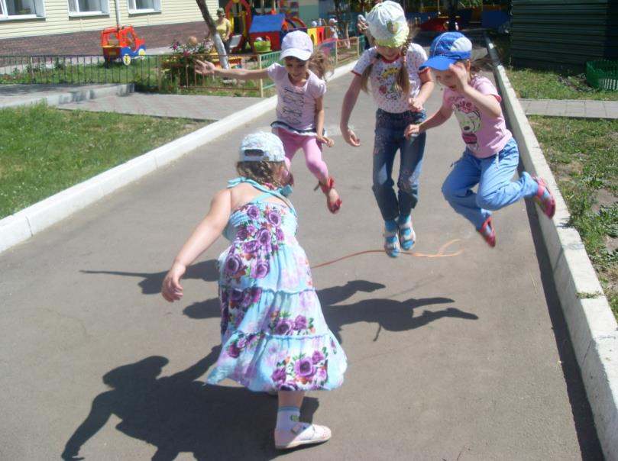

Детский сад – это страна чудес, Где детский смех слышно до небес!
Детский сад – это праздник души, Когда видишь, как детки твои хороши! Детский сад – это радость дня, знаешь, что дети ждут тебя! Детский сад – это второй наш дом, В котором мы каждый день живём. Детский сад – повторяю снова я, Быть воспитателем – судьба моя!
Петрова Мария Александровна,
воспитатель первой квалификационной категории
НДОУ «Детский сад №180 ОАО «РЖД»

